9.pielikums informatīvajam ziņojumam
“Par valsts budžeta izdevumu pārskatīšanas 2017., 2018. un 2019.gadam
rezultātiem un priekšlikumi par šo rezultātu izmantošanu likumprojekta
“Par vidēja termiņa budžeta 2017., 2018. un 2019.gadam” un likumprojekta
“Par valsts budžetu 2017.gadam” izstrādes procesā”

VALSTS BUDŽETA ATTĪSTĪBAS DAĻAS ANALĪZE

APSTĀKĻU AKTUALIZĀCIJA
AIZSARDZĪBAS MINISTRIJA
AiM budžeta izdevumu izpilde 2015.gadā bija 254,8 milj. euro apmērā. Lai nodrošinātu AiM budžeta izdevumu palielinājumu, sasniedzot 1,4% no IKP 2016.gadā, 1,7% no IKP 2017.gadā un 2% no IKP 2018.gadā, MK 2015.gada 27.augusta sēdē tika atbalstīts papildu nepieciešamais finansējums. AiM budžetam jānodrošina finansējuma palielinājumu 2017. un 2018.gadam, salīdzinot ar 2016.gadam plānoto finansējumu atbilstoši likumam “Par valsts budžetu 2016.gadam”, attiecīgi par 89 423 406 euro un 203 759 606 euro;
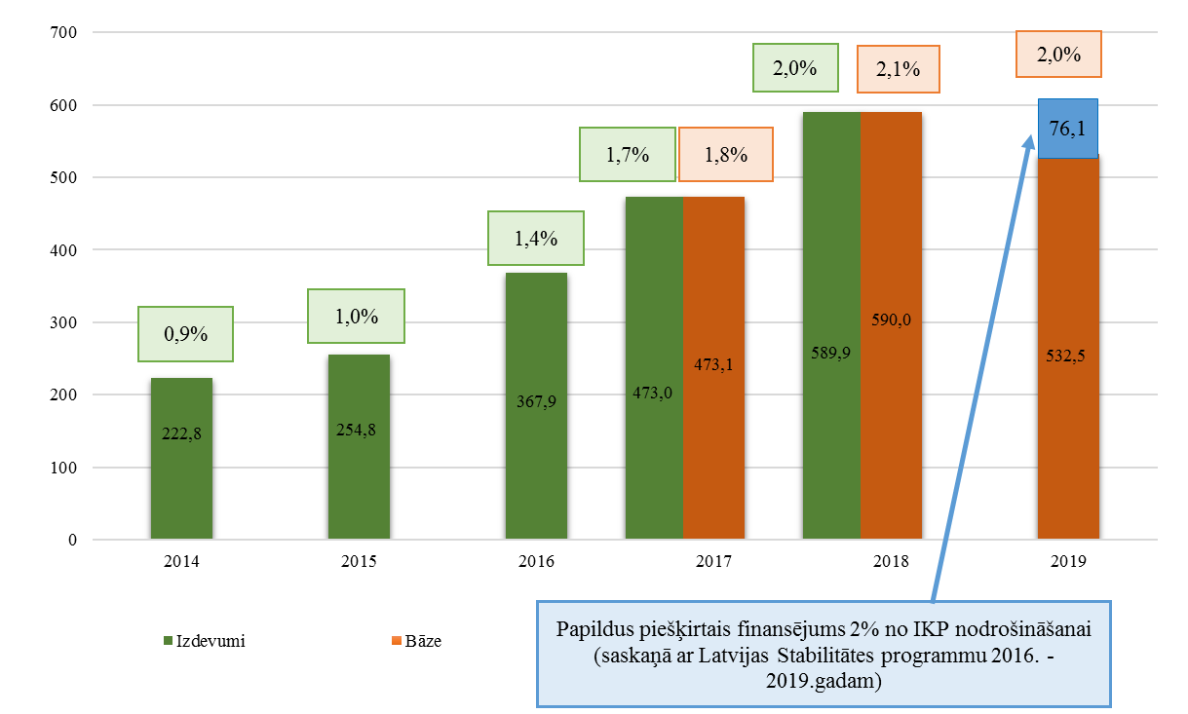
1.att. AiM budžeta izdevumi 2014.-2019.gadam, milj. euro
Atbilstoši 2016.gada 12.aprīlī apstiprinātajai Latvijas Stabilitātes programmai 2016.-2019.gadam tika atbalstīts AiM pamatbudžeta bāzes izdevumu palielinājums 2019.gadā 76,1 milj. euro apmērā, lai nodrošinātu AiM budžeta izdevumu palielinājumu, sasniedzot 2% no IKP 2019.gadā (608,6 milj. euro).

FINANŠU MINISTRIJA, VIDES AIZSARDZĪBAS UN REĢIONĀLĀS ATTĪSTĪBAS MINISTRIJA
Tabula Nr.1

Investīcijas projektu īstenošanas termiņu pārskatīšana
Investīciju projekts |  |  | 2017 |  | 2018 | 2019 | 2020
Padomju Okupācijas upuru piemiņas memoriālā kompleksa būvniecība | Sākotnējais grafiks | 2,4 |  | 2,4 |  | 2,7
 | Aktualizētais grafiks |  |  | 2,4 |  | 2,4 | 2,7
VARAM pārcelšanās uz Kronvalda bulvāri 6 | Sākotnējais grafiks | 0,8 |  | 0,8 |  | 0,8
 | Aktualizētais grafiks |  |  | 0,8 |  | 0,8 | 0,8
Kopā: | Sākotnējais grafiks | 3,2 |  | 3,2 |  | 3,5
 | Aktualizētais grafiks | 0 |  | 3,2 |  | 3,2 | 3,5
Kopā: |  | -3,2 |  | 0 |  | -0,3 | +3,5

Tika pārskatīti FM potenciāli maksimāli nepieciešamie izdevumi Padomju Okupācijas upuru piemiņas memoriālā kompleksa būvniecībai, kas piešķirti saskaņā ar MK 2011.gada 8.jūlija rīkojumu Nr.307 “Par finansējuma piešķiršanu Padomju okupācijas upuru piemiņas memoriāla kompleksa Latviešu strēlnieku laukumā, Rīgā, izveides izdevumu segšanai” un atbilstoši faktiskajai situācijai precizēts nepieciešamais finansējums FM.
Tāpat tika pārskatīti VARAM plānotie izdevumi, kas piešķirti ar MK 2014.gada 26.februāra rīkojumu Nr.88 “Par finansējuma piešķiršanu Par finansējuma piešķiršanu Vides aizsardzības un reģionālās attīstības ministrijai nekustamā īpašuma Kronvalda bulvārī 6, Rīgā, nomas maksas, aprīkojuma un mēbeļu iegādes, pārcelšanās un citu saistīto izdevumu segšanai” un atbilstoši faktiskajai situācijai saistībā ar ministrijas pārvākšanos uz telpām Kronvalda bulvārī 6, Rīgā, izdevumi no 2017.gada pārcelti uz 2018.gadu un no 2018.gada uz 2019.gadu (skat. tabulu Nr.1), ņemot vērā to, ka Kronvalda bulvārī 6 telpas vēl nav nodrošinātas atbilstoši nepieciešamajiem darba apstākļiem.

IZGLĪTĪBAS UN ZINĀTNES MINISTRIJA
Analizējot IZM pamatbudžeta apakšprogrammas 01.07.00 “Dotācija brīvpusdienu nodrošināšanai 1.,2., 3. un 4.klases izglītojamiem” finansējuma izmaiņas 2015.–2018.gadā, ir konstatējams plānotā finansējuma palielinājums, t.sk. attīstības daļas pieaugums.
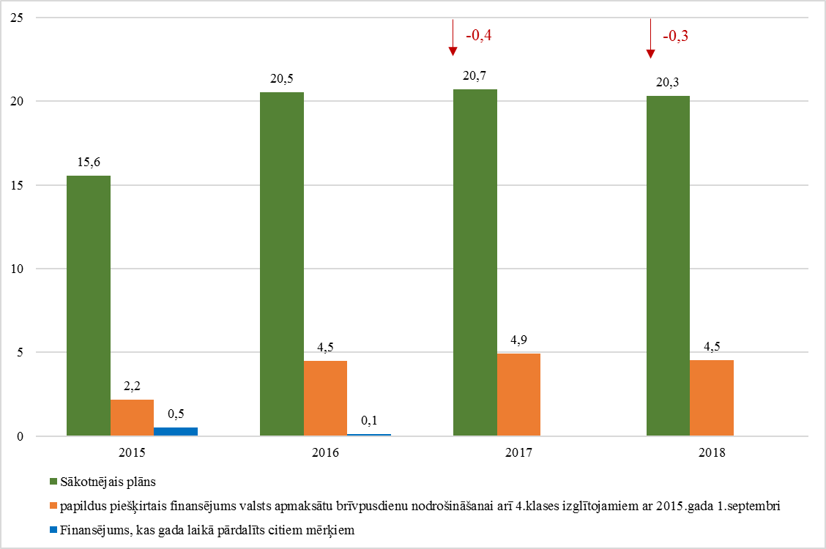
2.att. IZM pamatfunkciju budžeta apakšprogrammas 01.07.00 “Dotācija brīvpusdienu nodrošināšanai 1.,2., 3. un 4.klases izglītojamiem” kopējie izdevumi, milj. euro

Laika posmā no 2015.–2017.gadam, bet vienlaikus gada laikā veiktas finansējuma pārdales citiem mērķiem:
- 2015.gadā 0,5 milj. euro tika novirzīti Rīgas Tehniskajai universitātei peldbaseina Ķīpsalas ielā 5 jumta renovācijas projekta realizācijai un dienesta viesnīcu Āzenes ielā 22 un Āzenes ielā 22k-1 energoefektivitātes paaugstināšanas un telpu iekšdarbu veikšanai ņemto kredītresursu daļējai apmaksai, kā arī Ventspils Augstskolas Inženierzinātņu institūta “Ventspils Starptautiskās radioastronomijas centrs” Irbenes radioteleskopu kompleksam pamatkapitāla iegādei;
- 2016.gadā 0,1 milj. euro tika novirzīti valsts atbalstam par bērnu no pusotra gada vecuma līdz pamatizglītības ieguves uzsākšanai, ja bērns saņem pakalpojumu pie privātā bērnu uzraudzības pakalpojumu sniedzēja.
Ņemot vērā minēto, secināts, ka minētajai apakšprogrammai ieplānotais finansējums pārsniedz faktiski nepieciešamo finansējumu attiecīgo funkciju īstenošanai, kā rezultātā veidojas pārpalikums, kuru IZM var izmantot savu īstermiņa pasākumu finansēšanai. Līdz ar to budžeta apakšprogrammas izdevumu prognoze precizēta proporcionāli izmaiņām skolēnu skaitā 1.–4.klasē (VIIS dati) un minētajā budžeta apakšprogrammā ir pieejami resursi JPI finansēšanai vismaz 417 115 euro 2017.gadam un 309 468 euro 2018.gadam.

Tāpat, analizējot IZM pamatbudžeta apakšprogrammas 02.01.00 “Profesionālās izglītības programmu īstenošana”, konstatēts, ka apakšprogrammā plānots finansējums pašvaldību profesionālo skolu uzturēšanai visam gadam, taču ņemot vērā, ka plānota transfertu pārtraukšana pašvaldībām profesionālo skolu uzturēšanai pēc 2016.gada 31.augusta, budžeta apakšprogrammā ir pieejami resursi JPI finansēšanai 1 255 400 euro 2017. un 2018.gadam. (skat.3.attēlu)
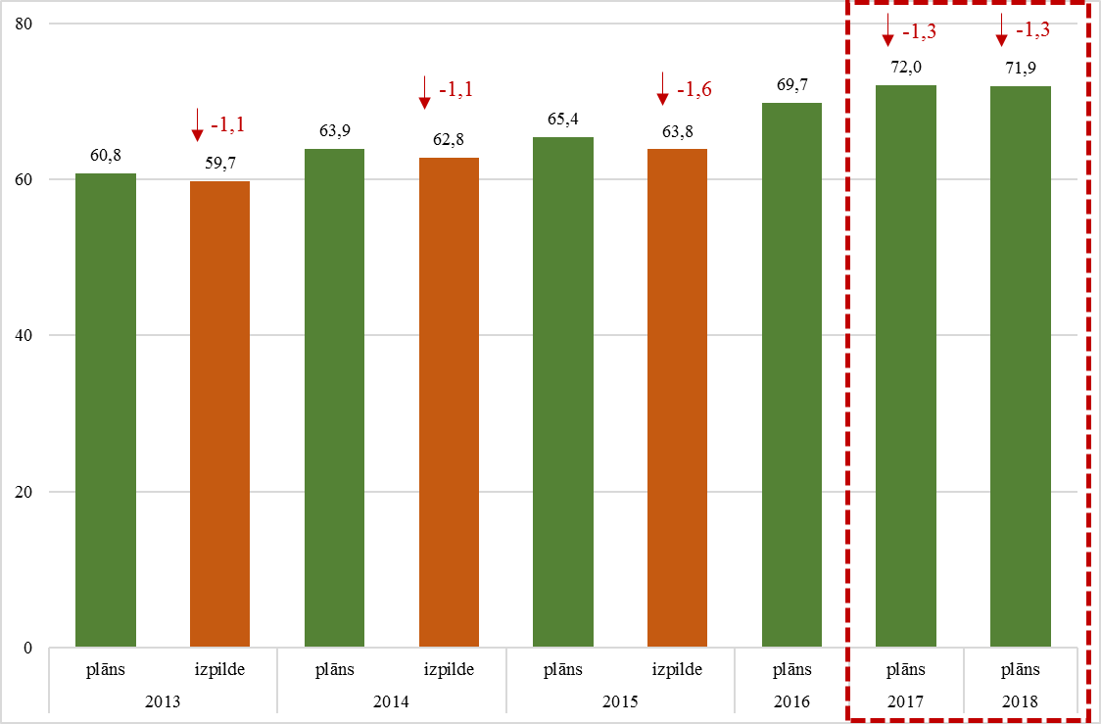
3.att. IZM pamatfunkciju budžeta apakšprogrammas 02.01.00 “Profesionālās izglītības programmu īstenošana” kopējie izdevumi, milj. euro

IZM budžeta apakšprogrammas 09.23.00 “Valsta ilgtermiņa saistības sportā – dotācijas Latvijas Olimpiskajai komitejai (LOK) – valsts galvoto aizdevumu atmaksai” darbības mērķis ir nodrošināt, lai biedrība “Latvijas Olimpiskā komiteja” varētu veikt valsts galvoto aizdevumu atmaksu, tādejādi veicinot sporta bāzu attīstību Latvijā un radot nepieciešamos apstākļus, lai katram indivīdam būtu iespēja nodarboties ar sportu, kā arī nodrošinot iespējas Latvijā rīkot starptautiska un nacionāla mēroga sporta pasākumus.
Finansējuma apjoms minētajā apakšprogrammā ir atkarīgs no banku noteikto kredītu procentu likmju līmeņa, izmaiņu tendencēm un prognozēm.
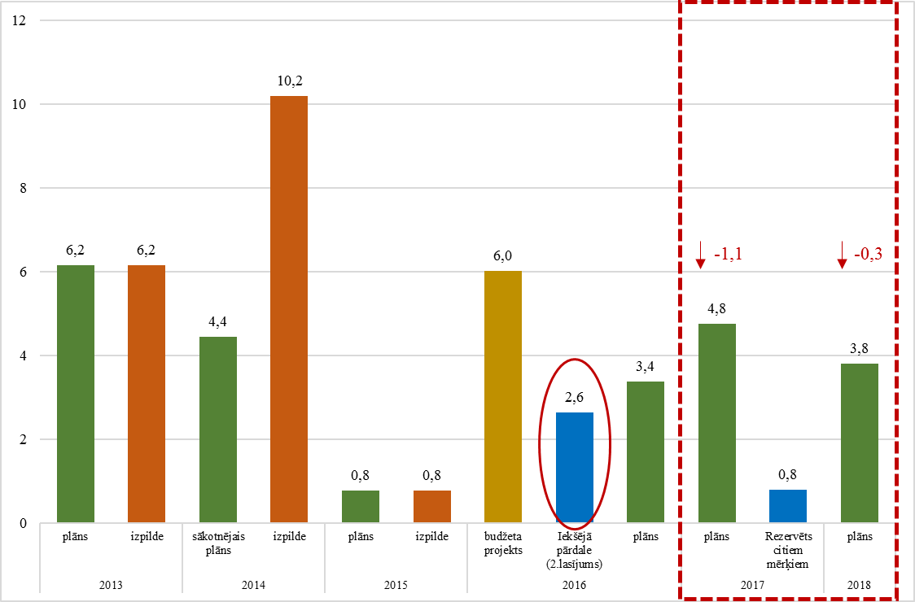
4.att. IZM pamatfunkciju budžeta apakšprogrammas 09.23.00 “Valsta ilgtermiņa saistības sportā – dotācijas Latvijas Olimpiskajai komitejai (LOK) – valsts galvoto aizdevumu atmaksai” kopējie izdevumi, milj. euro

Kā redzams 4.attēlā, izstrādājot likumprojektu “Par valsts budžetu 2016.gadam”, IZM ir veikusi iekšējo līdzekļu pārdali 2,6 milj. euro apmērā, izmantojot apakšprogrammā 09.23.00 “Valsta ilgtermiņa saistības sportā – dotācijas Latvijas Olimpiskajai komitejai (LOK) – valsts galvoto aizdevumu atmaksai” esošo finansējuma rezervi, kas veidojusies no banku noteikto kredītu procentu likmju izmaiņu prognozēm un tirgus tendencēm. Atbilstoši MK lēmumam (2015.gada 3.novembra protokols Nr.57, 47.§ Informatīvais ziņojums “Par līdzekļu iekšējo pārdali 2016.gada valsts budžeta programmā 09.00.00 “Sports””), lai budžeta bāzes izdevumu ietvaros nodrošinātu sporta nozares budžeta prioritāšu īstenošanu, finansējuma samazinājums 2016.gada budžeta apakšprogrammā 09.10.00 “Murjāņu sporta ģimnāzija” par 306 000 euro un apakšprogrammā 09.23.00 “Valsts ilgtermiņa saistības sportā - Dotācija Latvijas Olimpiskajai komitejai (LOK) –valsts galvoto aizdevumu atmaksai” par 2 642 909 euro tika novirzīts finansējuma palielinājumam 2016.gadā:
- apakšprogrammā 09.04.00 “Sporta būves” par 171 000 euro;
- apakšprogrammā 09.09.00 “Sporta federācijas un sporta pasākumi” par 543 080 euro;
- apakšprogrammā 09.12.00 “Latvijas Sporta muzejs” par 18 000 euro;
- apakšprogrammā 09.16.00 “Dotācija nacionālas nozīmes starptautisku sporta pasākumu organizēšanai Latvijā” par 705 395 euro;
- apakšprogrammā 09.17.00 “Dotācija komandu sporta spēļu izlašu nodrošināšanai” par 369 334 euro;
- apakšprogrammā 09.21.00 “Augstas klases sasniegumu sports” par 1 027 100 euro;
- apakšprogrammā 09.25.00 “Dotācija biedrībai “Latvijas Paralimpiskā komiteja” pielāgotā sporta attīstībai” par 115 000 euro;
- apakšprogrammā 09.04.00 “Sporta būves” par 165 000 euro;
- apakšprogrammā 09.21.00 “Augstas klases sasniegumu sports” par 165 000 euro.
Vienlaikus turpmākajos gados joprojām saglabājas augsts plānotā finansējuma līmenis, jo LOK noslēgtajos kredīta līgumos ir augstas procentu likmes. Kā redzams 4.attēlā likumā “Par vidēja termiņa budžeta ietvaru 2016., 2017. un 2018.gadam” IZM budžeta apakšprogrammā 09.23.00 “Valsta ilgtermiņa saistības sportā – dotācijas Latvijas Olimpiskajai komitejai (LOK) – valsts galvoto aizdevumu atmaksai” plānotais finansējums valsts galvoto aizdevumu atmaksai 2017.gadā ir 4 759 136 euro, tai skaitā 787 488 euro ir rezervēti citiem mērķiem atbilstoši 2006.gada 10 jūlija MK rīkojuma Nr.512 5.punktam, kas paredz jautājumu par minētā finansējuma izlietojumu izskatīt, sagatavojot likumprojektu par valsts budžetu 2017.gadam.
No minētā var secināt, ka, IZM budžeta apakšprogrammā 09.23.00 “Valsta ilgtermiņa saistības sportā – dotācijas Latvijas Olimpiskajai komitejai (LOK) – valsts galvoto aizdevumu atmaksai” ieplānotais finansējums, kā arī izsniegto valsts galvoto kredītu nosacījumi tālākā laika posmā sākot ar 2017.gadu ir pārskatāmi. IZM sadarbībā ar LOK jāveic noslēgto kredīta līgumu analīze un jāvienojas ar kredītiestādēm par līgumos paredzēto procentu likmju pārskatīšanu, atbilstoši šā brīža ekonomiskajai situācijai.
Līdz ar to budžeta apakšprogrammā ir pieejami resursi JPI finansēšanai 1 113 481 euro 2017.gadam un 284 244 euro 2018.gadam.

PĀRDALES NO JPI
TIESLIETU MINISTRIJA
2014.gadam un turpmākajiem gadiem budžeta apakšprogrammā 04.01.00 “Ieslodzījuma vietas” ar JPI piešķirts finansējums mutvārdu un procesuālo dokumentu tulkošanai atbilstoši Kriminālprocesa likumam (Tabula Nr.2).
Tabula Nr.2
JPI 2014.–2016.gadam, euro
Pasākuma nosaukums | 2014.gads | 2015.gads | 2016.gadam un turpmāk
Mutvārdu un procesuālo dokumentu tulkošana atbilstoši Kriminālprocesa likumam | 727 486 | 727 486 | 727 486

2014.gadā un turpmākajos gados iezīmējas rezultatīvo rādītāju neatbilstība plānotajiem rādītājiem. Rakstisko tulkojumu gadījumu skaits ieslodzītajiem ir par vairāk kā 80% mazāks nekā tika plānots, arī mutisko tulkojumu gadījumu skaits ieslodzītajiem ir krietni mazāks par plānoto (Tabula Nr.3).
Tabula Nr.3
TM budžeta apakšprogramma 04.01.00 “Ieslodzījuma vietas”
 | 2014.gada plāns | 2014.gads (izpilde) | 2015.gada plāns | 2015.gads (izpilde) | 2016.gada plāns
Kriminālprocesa dalībnieku nodrošināšana ar tulka pakalpojumiem
Rakstisko tulkojumu gadījumu skaits ieslodzītajiem (tūkst.). | 4,0 | 0,7 | 0,7 | 0,7 | 0,9
Mutisko tulkojumu gadījumu skaits ieslodzītajiem (tūkst). | 1,5 | 0,8 | 0,7 | 1,0 | 0,9

Tā rezultātā TM budžeta apakšprogrammā 04.01.00 “Ieslodzījuma vietas” izveidojās finanšu resursu ietaupījums 630 337 euro apmērā, kas 2014.gada beigās ar FM 2014.gada 5.decembra rīkojumu Nr.681, pamatojoties uz MK 2014.gada 28.oktobra sēdes protokola Nr.58 46.§ 2.punktu, tika pārdalīts citiem mērķiem, tai skaitā 435 277 euro atvaļināšanās pabalstu izdevumu segšanai un papildu motivēšanas pasākumu īstenošanai un 195 057 euro mīkstā inventāra iegādei.
Saglabājoties zemiem izpildes rādītājiem, pamatojoties uz MK 2014.gada 10.novembra protokola Nr.61 28.§ 16.punktu, tika atbalstīts TM priekšlikums apakšprogrammas 04.01.00 “Ieslodzījuma vietas” ietvaros samazināt izdevumus 2014.gadā uzsāktajai jaunajai politikas iniciatīvai “Mutvārdu un procesuālo dokumentu tulkošana atbilstoši Kriminālprocesa likumam” 2015.gadam 475 088 euro apmērā, 2016. un 2017.gadam 224 753 euro apmērā katru gadu un attiecīgi palielināt izdevumus apsardzes nodrošināšanai, konvojējot ieslodzīto uz ārstniecības iestādi, un ārstniecības pakalpojumu saņemšanas laikā, lai nodrošinātu likumprojektā “Grozījumi Ieslodzījuma vietu pārvaldes likumā” (MK 2014.gada 22.jūlija sēdes protokols Nr.40 17.§) ietverto normu īstenošanu.
Rezultatīvie rādītāji turpmākajiem gadiem plānoti līdzšinējā apmērā. Paredzams, ka šai jaunajai politikas iniciatīvai plānotais finansējums netiks pilnībā izmantots, radot līdzekļu ietaupījumu.
Ņemot vērā augstāk minēto, saskaņā ar TM sniegto informāciju 2017.gadam un turpmāk budžeta apakšprogrammā 04.01.00 “Ieslodzījuma vietas” plānots ietaupījums 342 383 euro apmērā.
Līdzīga situācija ir vērojama arī TM budžeta apakšprogrammā 03.02.00 “Apgabaltiesas un rajona (pilsētu) tiesas”.
2014.gadam un turpmākajiem gadiem budžeta apakšprogrammā 03.02.00 “Apgabaltiesas un rajona (pilsētu) tiesas” ar JPI piešķirts finansējums mutvārdu un procesuālo dokumentu tulkošanai atbilstoši Kriminālprocesa likumam (Tabula Nr.4).
Tabula Nr.4
JPI 2014.–2016.gadam, euro
Pasākuma nosaukums | 2014.gads | 2015.gads | 2016.gadam un turpmāk
Mutvārdu un procesuālo dokumentu tulkošana atbilstoši Kriminālprocesa likumam | 357 366 | 357 366 | 357 366

2014.gada un turpmāko gadu rezultatīvie rādītāji ir ievērojami mazāki par plānoto (Tabula Nr.5).
Tabula Nr.5
TM budžeta apakšprogramma 03.02.00 “Apgabaltiesas un rajona (pilsētu) tiesas”
 | 2014.gada plāns | 2014.gads (izpilde) | 2015.gada plāns | 2015.gads (izpilde) | 2016.gada plāns
Kriminālprocesa dalībnieku nodrošināšana ar tulka pakalpojumiem
Tulka pakalpojumu gadījumu skaits personai tiekoties ar aizstāvi | 2 721 | 0 | 2 721 | 0 | 10
Kriminālprocesa likumā noteikto nolēmumu rakstisko tulkojumu skaits | 282 | 47 | 282 | 83 | 70

2014. un 2015.gadā netika reģistrēts neviens tulka pakalpojumu gadījumu skaits personai tiekoties ar aizstāvi. Arī Kriminālprocesa likumā noteikto nolēmumu rakstisko tulkojumu skaits ir būtiski mazāks. Tā rezultātā TM budžeta apakšprogrammā 03.02.00 “Apgabaltiesas un rajona (pilsētu) tiesas” izveidojās līdzekļu ietaupījums 337 366 euro apmērā, kas 2014.gada beigās ar FM 2014.gada 22.oktobra rīkojumu Nr.590, pamatojoties uz MK 2014.gada 16.septembra sēdes protokola Nr.49 28.§ 2.punktu, tika pārdalīts, lai nodrošinātu datortehnikas iegādi tiesām un tiesu zemesgrāmatu nodaļām. 2015.gada laikā apakšprogrammas 03.02.00 “Apgabaltiesas un rajona (pilsētas) tiesas” ietvaros tika veiktas pārdales no izdevumiem precēm un pakalpojumiem 472 433 euro apmērā citiem pasākumiem.
Rezultatīvie rādītāji turpmākajiem gadiem plānoti līdzšinējā apmērā. Paredzams, ka šai jaunajai politikas iniciatīvai plānotais finansējums netiks pilnībā izmantots, radot būtisku līdzekļu ietaupījumu.
Saskaņā ar TM sniegto minēto izdevumu izvērtējumu budžeta apakšprogrammā 03.02.00 “Apgabaltiesas un rajona (pilsētas) tiesas” 2017.gadam un turpmāk ir pieejams resursu ietaupījums 192 287 euro, ko iespējams novirzīt citiem mērķiem.
2014.gadā TM apakšprogrammā 03.03.00 “Juridiskās palīdzības nodrošināšana” tika piešķirts papildu finansējums 2014.gadam 702 766 euro, 2015.gadam 1 155 459 euro, 2016.gadam un turpmāk 2 044 176 euro JPI “Valsts nodrošinātās juridiskās palīdzības nodrošināšanai likumos noteiktajos gadījumos, t.sk. nepilngadīgajiem cietušajiem par nodarījumu pret tikumību vai dzimumneaizskaramību” (Tabula Nr.6).
Tabula Nr.6

TM budžeta apakšprogrammas 03.03.00 “Juridiskās palīdzības nodrošināšana”
JPI 2014.-2016.gadam, euro
Pasākuma nosaukums | 2014.gads | 2015.gads | 2016.gadam un turpmāk
Valsts nodrošinātās juridiskās palīdzības nodrošināšana likumos noteiktajos gadījumos, t.sk., nepilngadīgajiem cietušajiem par nodarījumu pret tikumību vai dzimumneaizskaramību | 702 766 | 1 155 459 | 2 044 176

2014.gadā, lai nodrošinātu izpildu lietu reģistra elektronisko izsoļu moduļa izstrādes uzsākšanu zvērinātiem tiesu izpildītājiem un maksātnespējas administratoriem ar FM 2014.gada 26.septembra rīkojumu Nr.528, pamatojoties uz MK 2014.gada 26.augusta sēdes protokola Nr.45 54.§ 3.punktu, tika atbalstīta TM budžeta apakšprogrammā 03.03.00 “Juridiskās palīdzības nodrošināšana” 2014.gadā JPI paredzētā finansējuma 306 870 euro apmērā pārdale uz TM budžeta apakšprogrammu 03.01.00 “Tiesu administrēšana”.
2015.gadā ar MK 2014.gada 12.novembra sēdes protokola Nr.62 2.§ 18.punktu tika atbalstīts TM priekšlikums samazināt izdevumus budžeta apakšprogrammā 03.03.00 “Juridiskās palīdzības nodrošināšana” 2015.gadam 238 994 euro apmērā, 2016.gadam un turpmāk ik gadu 205 044 euro apmērā un attiecīgi palielināt izdevumus budžeta apakšprogrammā 09.02.00 “Fizisko personu datu aizsardzība”, lai nodrošinātu ES tiesību aktu prasību ievērošanu personas datu apstrādes jomā.
Plānojot 2016.gada budžetu, tika atbalstīts TM priekšlikums samazināt izdevumus budžeta apakšprogrammā 03.03.00 “Juridiskās palīdzības nodrošināšana” 2016.gadam un turpmāk ik gadu 155 817 euro apmērā un attiecīgi palielināt izdevumus budžeta programmā 07.00.00 “Nekustamā īpašuma tiesību politikas īstenošana”, lai nodrošinātu informācijas par apgrūtinātām teritorijām un objektiem reģistrēšanu un uzkrāšanu Apgrūtināto teritoriju informācijas sistēmā.
Saskaņā ar TM papildu sniegto izdevumu izvērtējumu budžeta apakšprogrammā 03.03.00 “Juridiskās palīdzības nodrošināšana” 2017.gadam un turpmāk ir pieejams resursu ietaupījums 284 977 euro apmērā.

Ministre D.Reizniece-Ozola

26.05.2016. 08:30
2060
K.Stafecka
Budžeta departamenta Valsts budžeta
politika un kopsavilkuma nodaļas vadītāja vietniece
T. 67095438
Klinta.Stafecka@fm.gov.lv

2006.gada 10 jūlija MK rīkojums Nr.512 “Par valsts galvoto reģionālo olimpisko centru projektu īstenošanu”

